**МИНИСТЕРСТВО НАУКИ И ВЫСШЕГО ОБРАЗОВАНИЯ**

**РОССИЙСКОЙ ФЕДЕРАЦИИ**

Федеральное государственное автономное образовательное учреждение

высшего образования

«Санкт-Петербургский политехнический университет Петра Великого»

(ФГАОУ ВО «СПбПУ»)

**Институт среднего профессионального образования**

**ОТЧЕТ**

**По выполнению лабораторных работ**

**по предмету «МДК 11.01 Технология разработки и защиты БД»**

**Выполнил:** Миронова Дарья Денисовна

**Группа №** 32919/22

**Преподаватель:** Сынкова Алина Денисовна

**«20 » 10** 2024 Оценка:

г. Санкт-Петербург

2024

**Цель:** научиться правильно импортировать данные разных форматов, а также экспортировать данные.

**Ход работы:**

1. **Самостоятельно ознакомьтесь с интерфейсом «Мастера неструктурированного импорта».**
2. **С помощью вышеуказанного мастера импортируйте 2 CSV-файла из папки «материалы\импорт».**

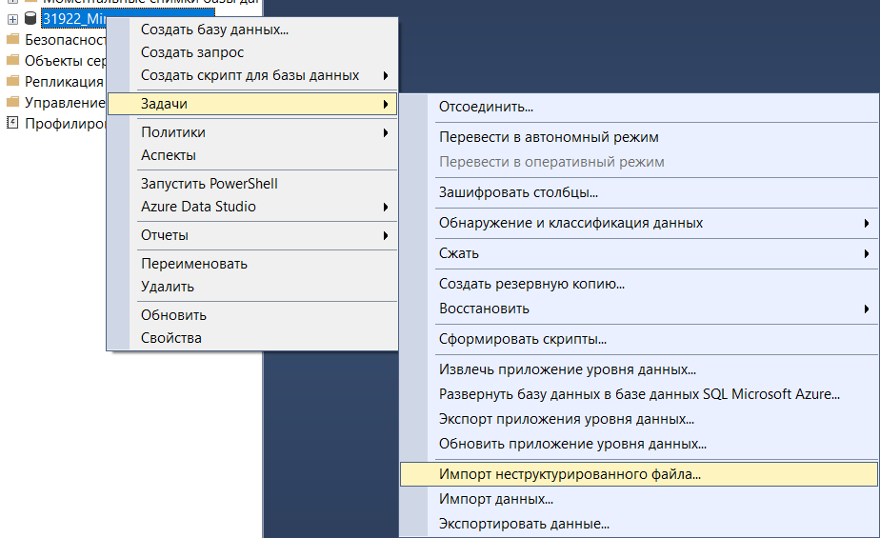

**Рис. 1 – контекстное меню.**

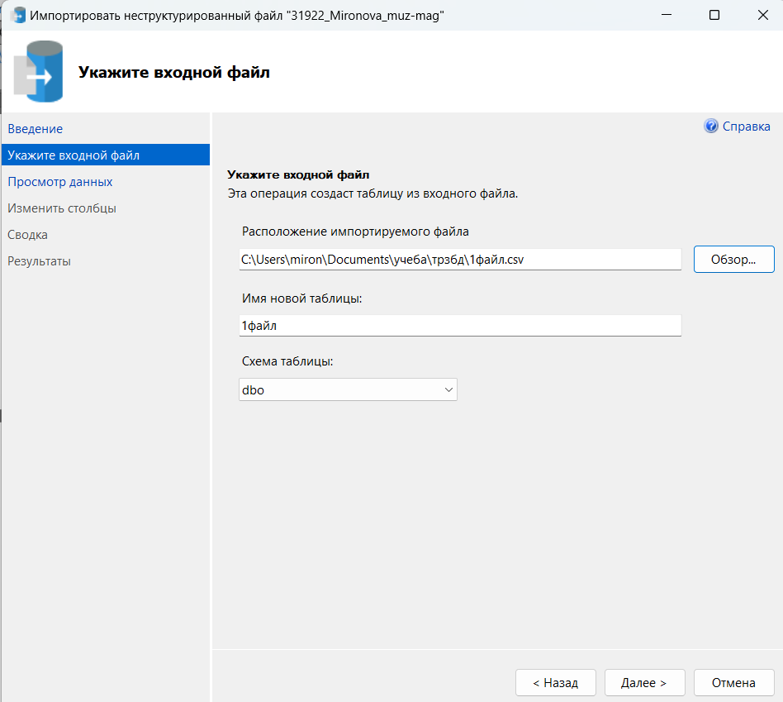

**Рис. 2 – выбор файла для импорта.**

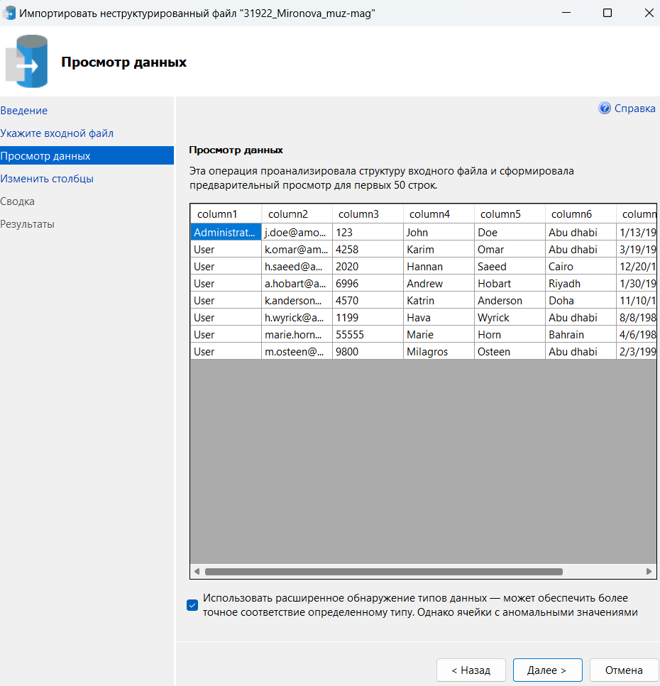

**Рис. 3 – просмотр данных.**

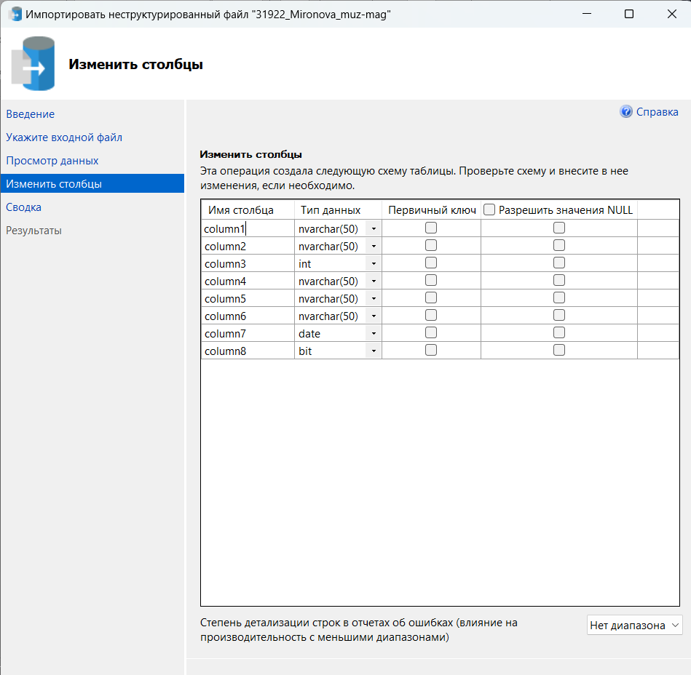

**Рис 4. – изменение данных.**

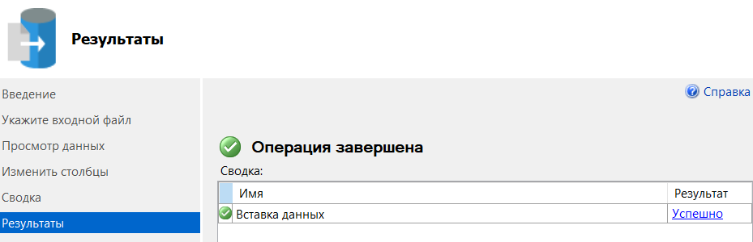

**Рис. 5 – завершение импорта.**

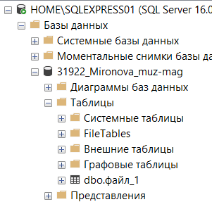

**Рис. 6 – файл появился в обозревателе объектов.**

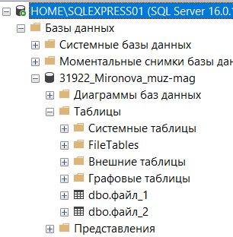

**Те же действия выполняю для второго файла с тем же расширением. Обе таблицы отображаются в меню БД.**

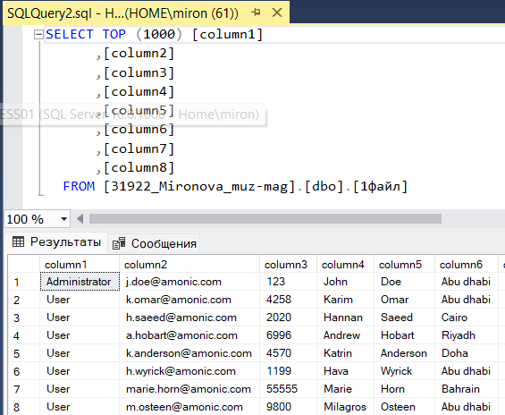

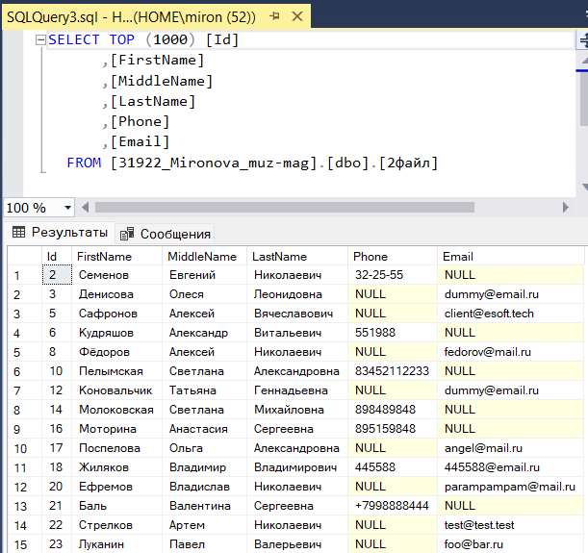

**Рис. 7 – просмотр таблиц.**

1. **С помощью «Мастера импорта и экспорта» импортируйте TXT файл, правильно указав разделители.**

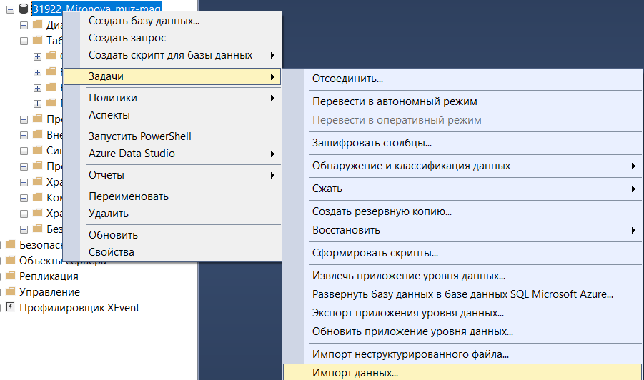

**Рис. 8 – контекстное меню для открытия мастера импорта и экспорта.**

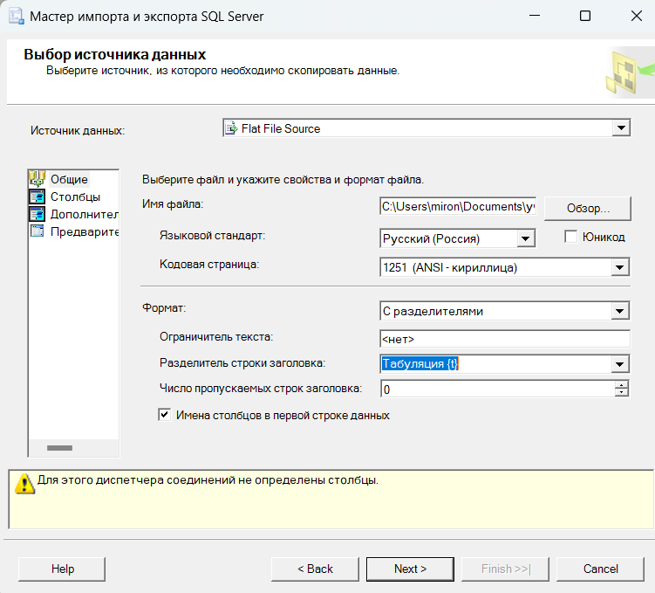

**Рис. 9 – выбор источника данных для импорта файла с расширением .txt.**

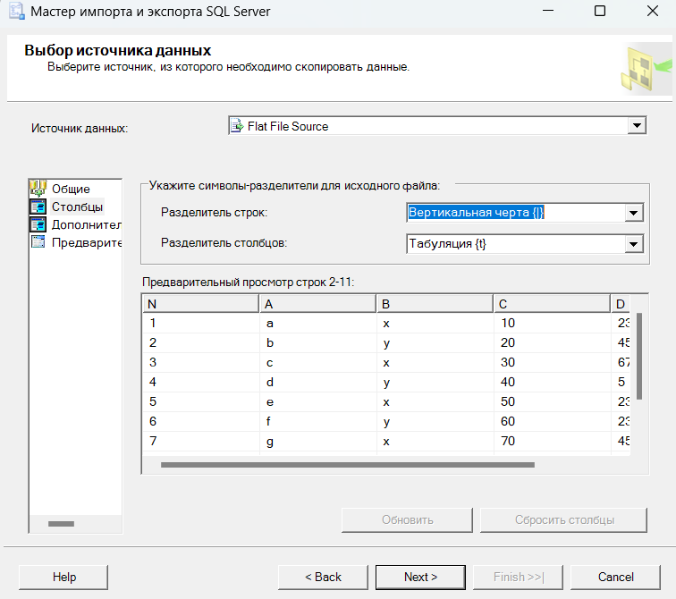

**Рис. 10 – выбор разделителей.**

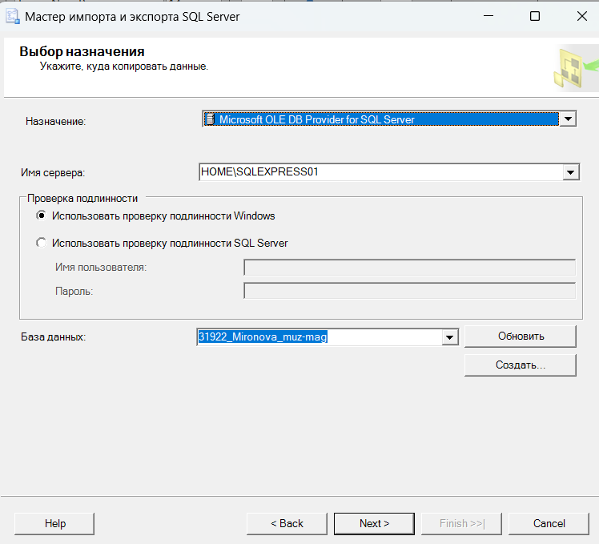

**Рис. 11 – выбор своей БД и сервера в качестве назначения импорта.**

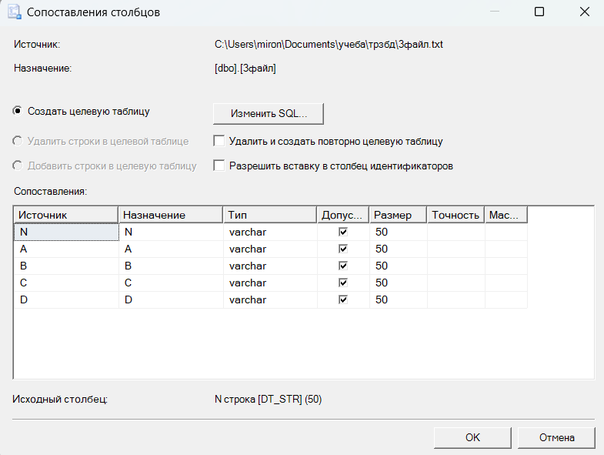

**Рис. 12 – изменения таблицы.**

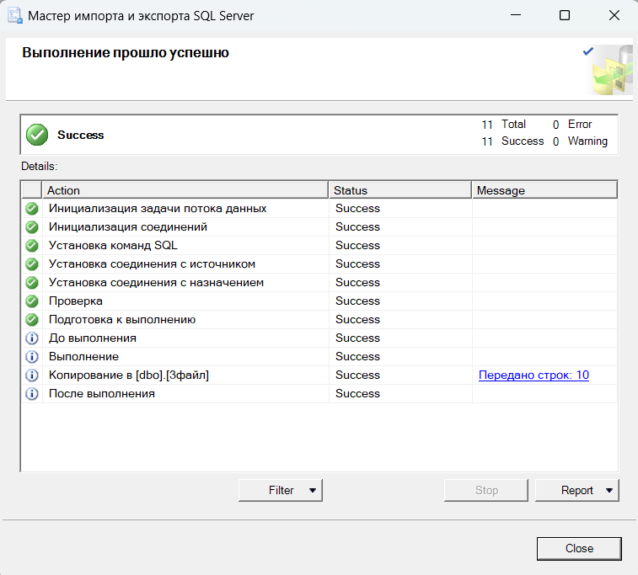

**Рис. 13 – завершение импорта файла.**

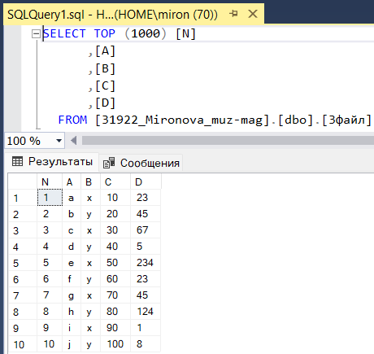

**Рис. 14 – просмотр таблицы.**

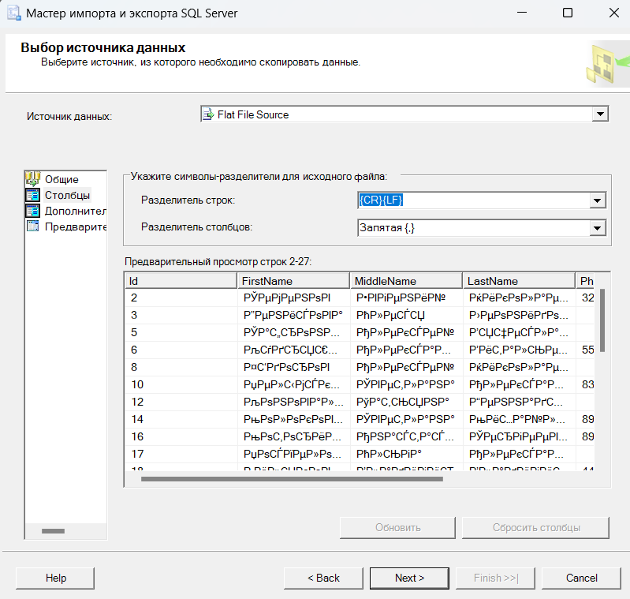

**Рис. 15 – импорт файла с расширением .csv.**

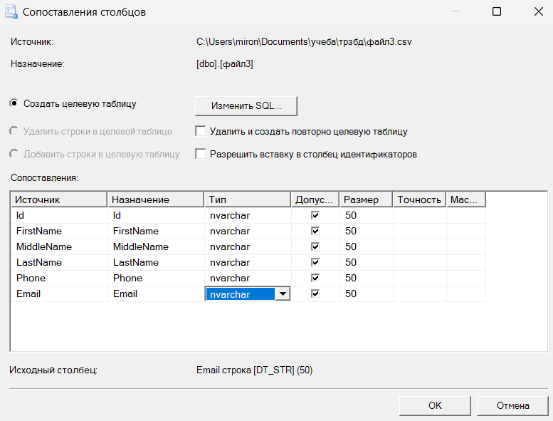

**Рис 16 – изменение таблицы.**

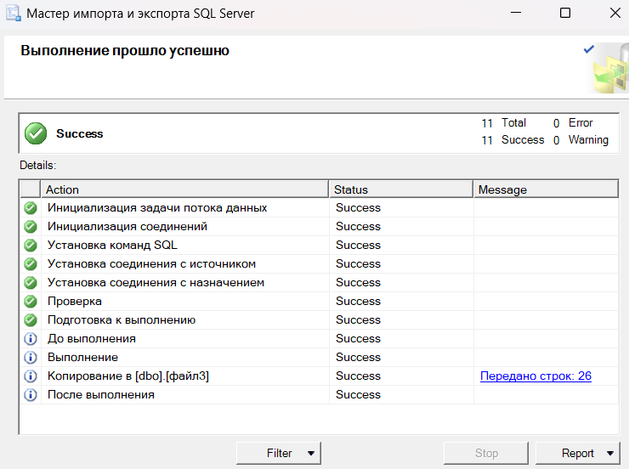

**Рис. 17 – завершение импорта.**

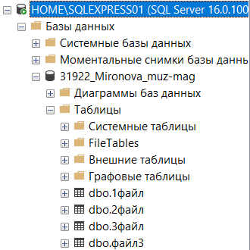

**Рис. 18 – отображение импортированных таблиц в обозревателе объектов.**

**Импорт таблицы из MS Access.**

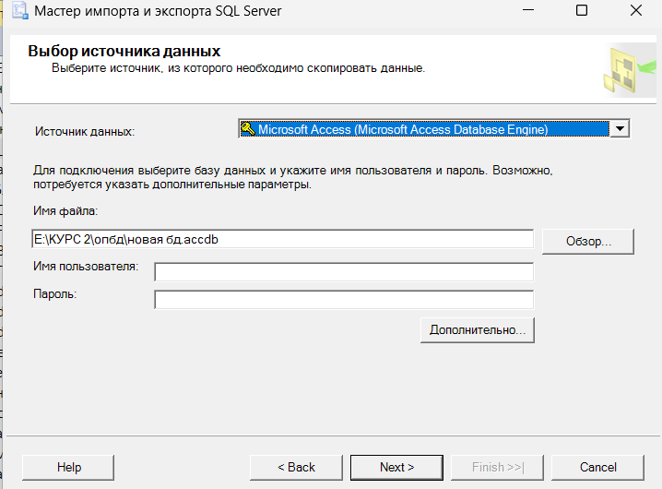

**Рис. 19 – выбор источника данных.**

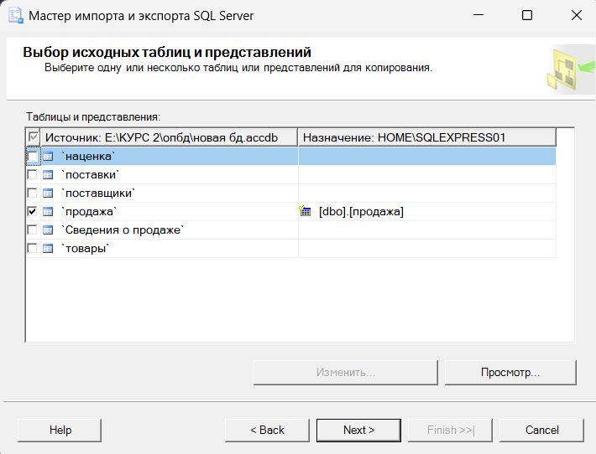

**Рис. 20 – выбор таблицы для импорта.**

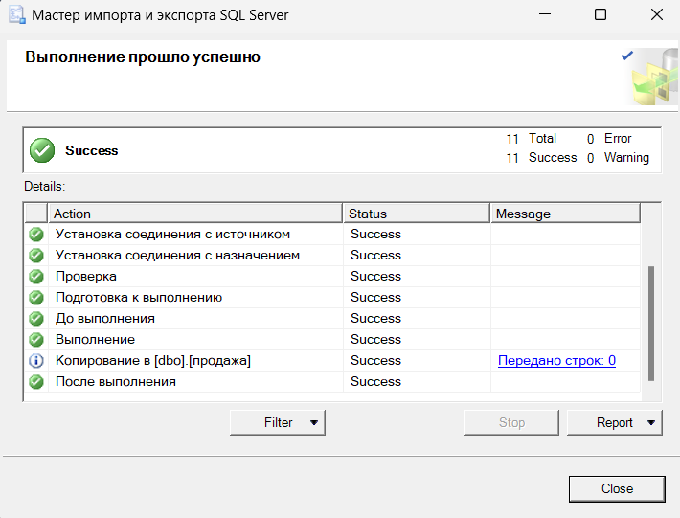

**Рис. 21 – завершение импорта.**

1. **Экспортируйте любую из импортированных таблиц в csv или txt файл (используйте формат, отличный от того, что был в исходном файле для этой таблицы).**
2. **Вставьте в отчет выбранные вами свойства и результат экспорта.**

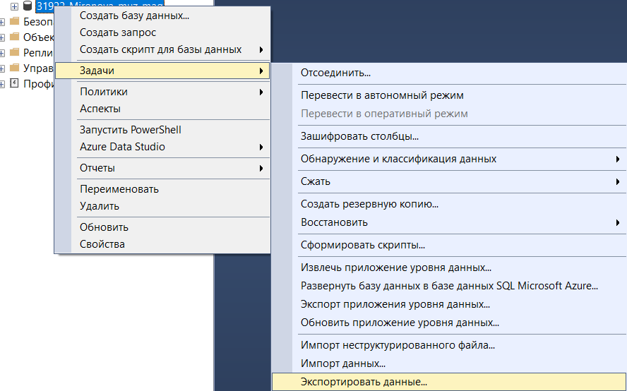

**Рис. 22 – запуск мастера экспорта.**

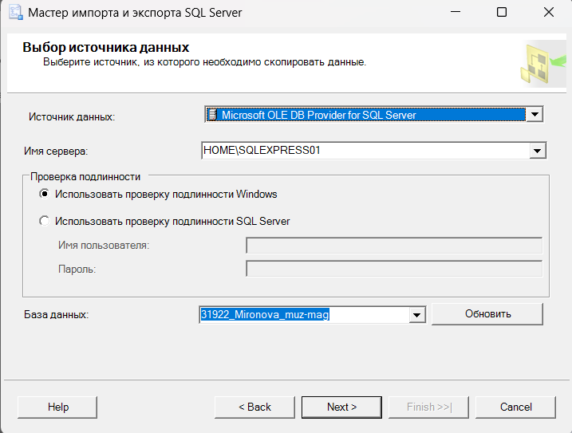

**Рис. 23 – выбор источника данных для импорта.**

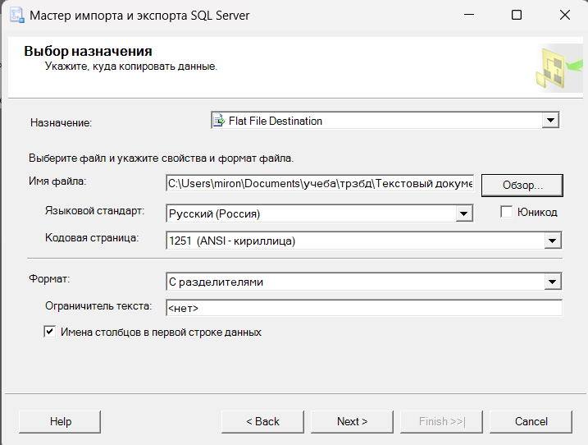

**Рис. 24 – выбор назначения.**

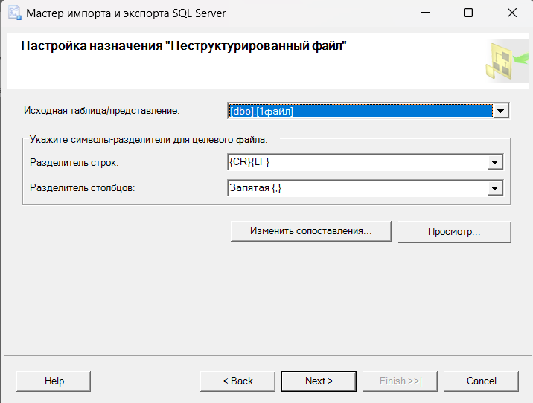

**Рис. 25 – выбор файла для экспорта и разделители.**

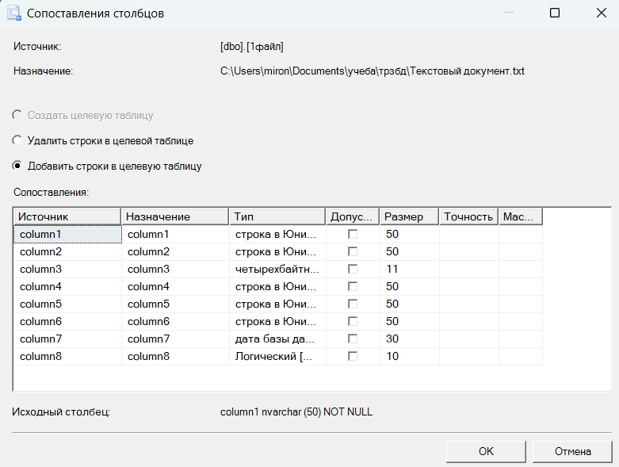

**Рис. 26 – свойства экспорта.**

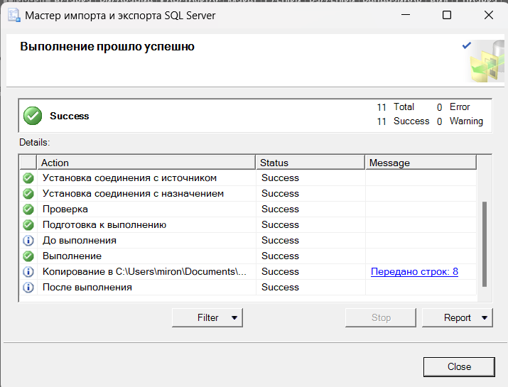

**Рис. 27 – завершение экспорта.**

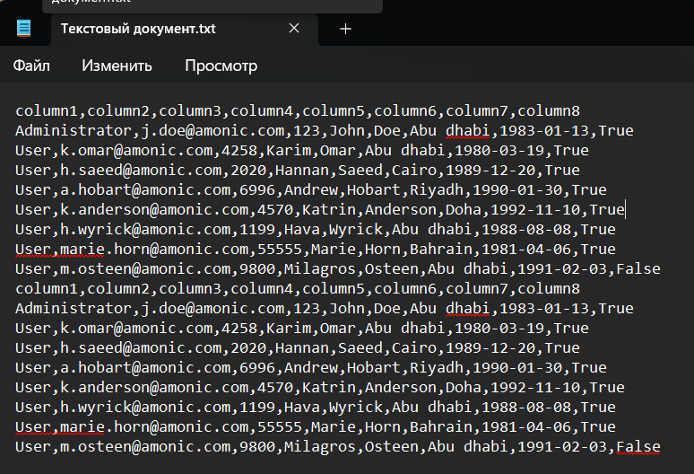

**Рис. 28 – результат экспорта.**